

Diagrama de casos de uso Selección de Productos

Proyecto: Paraíso domicilies tool

<Versión 0.1>

Ficha del documento

|  |  |
| --- | --- |
| Paraíso domicilies tool | Versión: <0.1> |
| Diagrama de casos de uso Selección de Productos | Date: <13/06/2017> |
| DCU_ES_01_Seleccion_de_productos.docx | |

Revisión Histórica

|  |  |  |  |
| --- | --- | --- | --- |
| Versión | Date | Descripción | Autor |
| 0.1 | 13/06/2017 | Primera Revisión | William Gil  John Rodríguez  Daniel Reyes |

Índice

1. Introducción 4

1.1 Objetivo 4

1.2 Consideraciones 4

1. Diagrama de Caso de uso Selección de Productos 4

2.1 Descripción 4

2.2 Imagen Caso de uso Selección de Productos 5

2.3 Explicación del diagrama del caso de uso 5

3. Diagrama de secuencia 5

3.1 Descripción 5

3.2 Imagen diagrama de secuencia Selección de Productos 6

3.3 Explicación del diagrama de secuencia 6

4. Especificación de Caso de uso Selección de Productos 7

4.1 Descripción 7

4.2 Tabla Especificación de Caso de uso Selección de Productos 7

5. Referencias 9

1. Introducción

Se presenta a través del actual documento el caso de uso, el diagrama de secuencia y la especificación del diagrama de caso de uso para la Selección de Productos.

Se pretende dar a conocer las funciones que un usuario puede realizar sobre la ventana de Selección de Productos, en la cual el cliente podrá elegir una categoría de productos, observar el catálogo de productos disponibles, elegir un producto para conocer más información sobre este o elegir directamente la cantidad de ese producto que desea añadir al carrito de compra.

* 1. Objetivo

Analizar y verificar el comportamiento que sigue un usuario en el sistema cuando se encuentra en la pantalla de Información del Producto, identificando el flujo actual de la aplicación por medio de diagramas y una especificación que detalle la manera en que debe proceder un cliente cuando se encuentra en la pantalla de Selección de Productos.

* 1. Consideraciones

El usuario es libre de elegir cualquier categoría, producto o cantidad que desee de algún producto, según se considere de acuerdo a las reglas del negocio (ver documento [1]), por tanto cada cliente podrá elegir la categoría de la que desea ver el catálogo de productos ofrecidos, conocer más información sobre algún producto o agregar al carrito de compras la cantidad del producto que requiere.

1. Diagrama de Caso de uso Selección de Productos

A continuación se presenta el diagrama de caso de uso llamado Selección de Productos con su respectiva descripción que argumenta su funcionamiento.

* 1. Descripción

El presente caso de uso menciona cada una de las funcionalidades que el usuario puede realizar sobre la pantalla de Selección de Productos, para complementar la información que presenta el diagrama, se presenta en el numeral 3 y 4 respectivamente una perspectiva de la secuencia de uso de esta sección de la aplicación por parte del usuario y una especificación que detalla en profundidad el uso del sistema destacando el flujo a seguir por parte del usuario.

* 1. Imagen Caso de uso Selección de Productos

A continuación se presenta el caso de uso Selección de Productos.

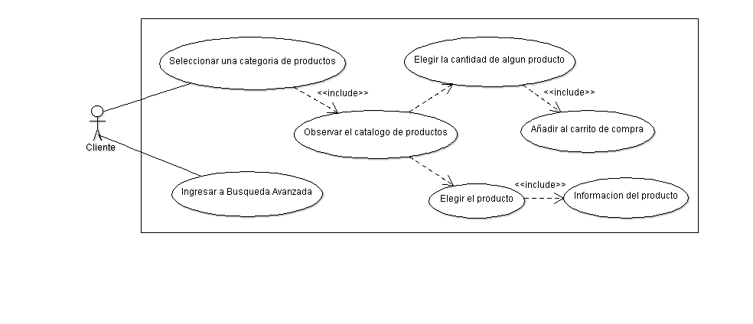

2.3 Explicación del diagrama del caso de uso

Al entrar en la sección de Selección de Productos el cliente tendrá dos opciones, podrá acceder a la Búsqueda Avanzada o seleccionar una categoría de productos. Si elige esta segunda opción se le mostrara el catálogo de productos ofrecidos en la categoría respectiva. En caso de que el usuario esté interesado en algún producto, podrá elegir directamente que cantidad del producto desea y añadirla al carrito, pero si desea conocer mayor información del producto, podrá seleccionarlo y abrir la sección de Información del Producto. [2]

1. Diagrama de secuencia

A continuación, se presenta una descripción preliminar al diagrama de secuencia, ambos pretender profundizar la información que se requiere para entender el funcionamiento del sistema en la pantalla actual de Selección de Productos del usuario.

* 1. Descripción

El diagrama de secuencia que se mostrará a continuación, presenta el flujo que seguirá el usuario en la aplicación al acceder a las diferentes opciones de la página. Este diagrama corresponde a la forma interna en la que el sistema manejara las opciones y la información suministrada por el usuario.

* 1. Imagen Diagrama de secuencia Selección de Productos

A continuación, se presenta los diagramas de secuencia del Selección de Productos.

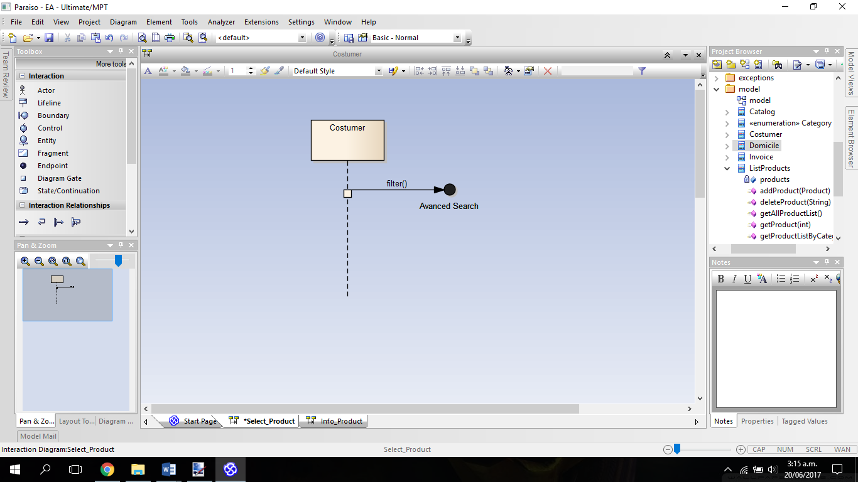

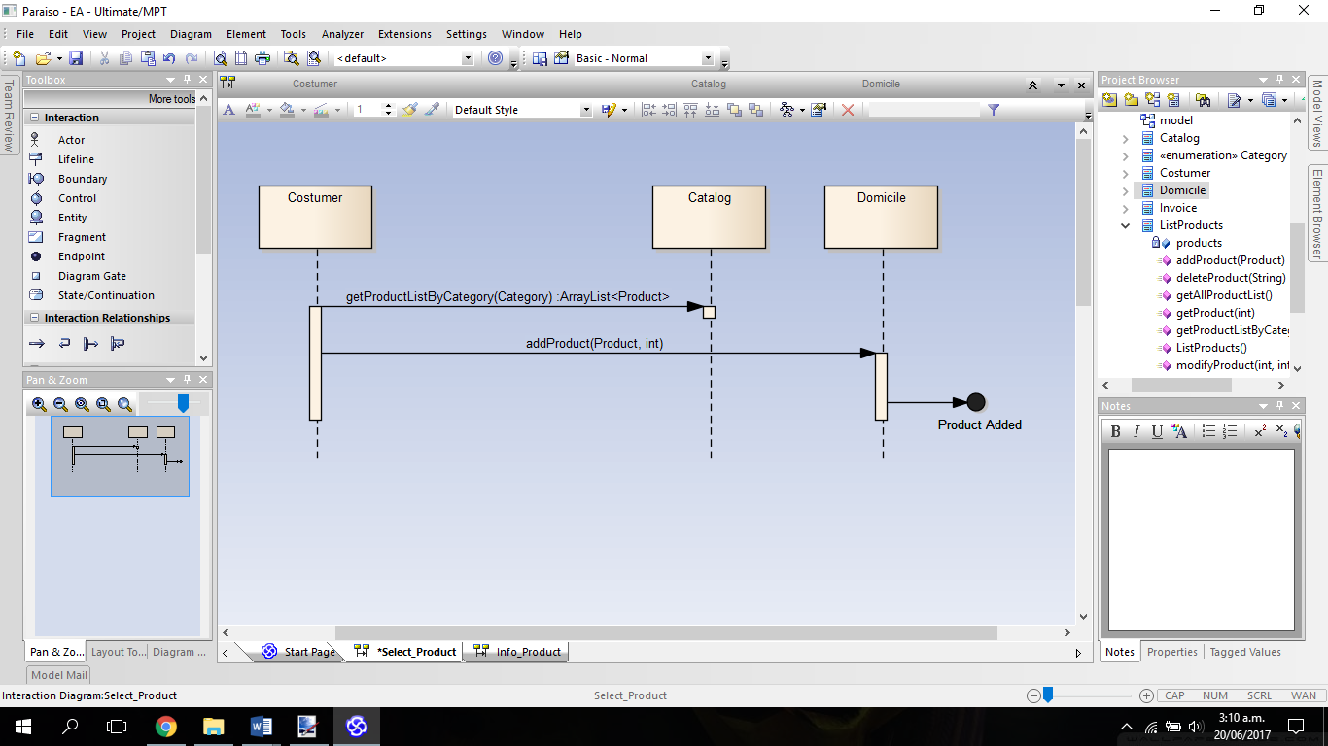

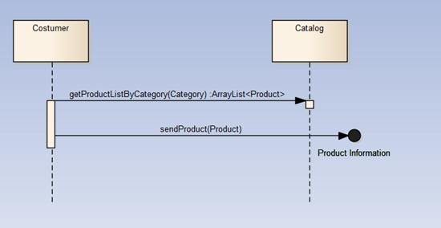

* 1. Explicación del diagrama de secuencia

Este diagrama de secuencia, muestra las diferentes acciones que puede ejecutar un cliente cuando se encuentra en la pantalla de Selección de Productos, las opciones son:

1. El cliente podrá dirigirse a búsqueda avanzada o seleccionar una categoría de algún producto. [2]
2. Si el cliente eligió alguna categoría, obtendrá una lista con los productos ofrecidos en dicha categoría. [2]
3. El cliente podrá elegir la cantidad de algún producto directamente en la lista y añadirlo al carrito de compra (Domicile). [2]
4. En caso de que el cliente quiera conocer más información de un producto podrá elegir algún producto específico y será dirigido a la sección de Información del producto. [2]
5. Especificación de Caso de uso Selección de Productos

A continuación, se presenta una descripción que hace referencia a la tabla mostrada posteriormente y terminara de explicar la sección de Selección de Productos para este documento.

* 1. Descripción

La especificación detallada del actual caso de uso, pretende mostrar de manera detallada la información correspondiente a la Selección de Productos, que pudo quedar incompleta a través de las explicaciones anteriores. La parte central de la tabla consiste en enunciar los flujos que un usuario puede provocar con el uso de la aplicación.

* 1. Tabla Especificación de Caso de uso Selección de Productos

A continuación se presenta la especificación detallada del caso de uso Selección de Productos.

|  |  |  |  |
| --- | --- | --- | --- |
| **Orden** | **Nombre** | **Explicación** | |
| 1 | **Tipo** | Primario | |
| 2 | **Nombre** | Selección de productos | |
| 3 | **Objetivo** | Permite al usuario observar los productos disponibles para que puedan elegir que productos desean añadir al carro de compra. | |
| 4 | **Actores** | Cliente [3] | |
| 5 | **Precondiciones** | - Haber ingresado en la opción de tienda virtual desde la página principal del supermercado. | |
| 6 | **Flujo Esperado** | | |
| **Flujo Principal**  **[4]** | **Paso** | **Acción** |
| 1 | Usuario elige la categoría del producto que requiere. |
| 2 | Elige la cantidad que desea del producto de su interés. |
| 3 | Se añade al carrito de compra la cantidad ingresada del producto. |
| **Flujo alternativo 1 [4]** | **Paso** | **Acción** |
| 1 | Usuario elige la categoría del producto que requiere. |
| 2 | Selecciona el producto deseado. |
| 3 | Se abre la sección de Información del producto. [5] |
| **Flujo alternativo 2 [4]** | **Paso** | **Acción** |
| 1 | Usuario elige la opción de filtrar. |
| 2 | Se abre la sección de Búsqueda de productos [6]. |
| 7 | **Flujo No Esperado**  **[4]** | **Paso** | **Acción** |
| 1 | Usuario elige alguna categoría o producto no deseado. |
| 8 | **Postcondiciones** | - El cliente tendrá en su carrito de compra los productos que haya agregado con su respectiva cantidad.  - El usuario será capaz de observar la Información del producto que haya elegido. | |

5 Referencias

Para mayor información del caso de uso Selección de Productos, consulte el documento “MOK_DE_01_seleccion_de_productos”, que contiene el mockup con su respectiva descripción para este escenario.

[1] DCER_Especificaciones_de_requisitos_de_software.docx

[2] DCMU_Manual_de_usuario.docx

[3] DCTN_Terminos_del_negocio.docx

[4] FLU_01_Seleccion_de_productos.docx

[5] MOK_02_Informacion_del_producto.docx

[6] MOK_03_Busqueda_de_productos.docx